Программа
квеста команд на звание «ЛУЧШИЕ ЗНАТОКИ ОХРАНЫ ТРУДА»
для руководителей школ Азнакаевского района
на базе МБОУ «Средняя общеобразовательная школа № 2 города Азнакаево» Азнакаевского муниципального района РТ,
23.04.2018

Гиззатуллина Лена Нафисовна,
директор МБОУ «Средняя общеобразовательная школа № 2 города Азнакаево» Азнакаевского муниципального района РТ

Уважаемые участники, сегодня на протяжении квест-игры команды участников будут состязаться за звание «Лучшие знатоки по охране труда». Игра пройдет в 6 этапов. Представляем жюри:
Представляем жюри нашей игры:
- Рахманов А.М. – начальник управления образования Азнакаевского муниципального района,
- Хасанова Р.М. – председатель Азнакаевского Совета профсоюзных организации работников образования,
- Гараева Г.Р. – ответственный по ОТ МБОУ «СОШ №2г.Азнакаево» РТ,
- Гумерова Д.А. – председатель профсоюзного комитета МБОУ «СОШ №2г.Азнакаево» РТ,
- Гиззатуллина Л.Н. – директор МБОУ «СОШ №2 г.Азнакаево»РТ
- Заведующий д/с №8 Мустакимова Фарида Назибовна
- Педагог-организатор ОБЖ Сабуров М.С.
- Фельшер школы Гимаева А.К.
Игра проводится с целью:
- выявления лучших команд по знаниям охраны труда;
- популяризация и дальнейшее развитие знаний по охране труда в образовательном учреждении.
Задачами игры являются:
- Обучение персонала умению идентифицировать исходное событие.
- Выработка у персонала навыков и способности самостоятельно, быстро и безошибочно ориентироваться в ситуации при возникновении угрозы пожара и ГО и ЧС.
В игре могут принимают участие руководители школ. Количество человек в команде –5- 6 человек. Игра состоит из 6 этапов.
Каждой команде необходимо:
1.Придумать название команды, девиз;
2. Подготовиться по вопросам:
- пожарной безопасности;
- ГО и ЧС;
- охраны труда;
- электробезопасности;
- оказание первой медицинской помощи
Команды при себе имеют: бинт; марлевую повязку; противогаз. Очередность игры команд определяется путем жеребьевки. Команды обязаны соблюдать корректность в отношениях с ведущим и составом жюри. Команда, набравшая по окончании игры больше очков, объявляется победителем. В конце игры состоится награждение.

1 станция «Спортивная»

Испытание на ловкость и быстроту. В этой станции будет имитирован очаг пожара. Нужны ваши действия для того, чтобы потушить пожар. Все снаряжение, которое предоставят команде, должны быть использованы.
Максимум - 5 баллов.

2 станция «Первая помощь»
Необходимо рассказать о симптомах, причинах травм, показать оказание первой медицинской помощи. Оценивается в 5 баллов.
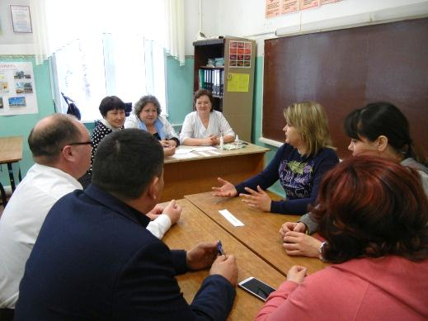
Ранение мягких тканей (Симптомы: наличие раны, боль, кровотечение; Первая помощь: Остановить кровотечение; Обработать кожу вокруг раны дезинфицирующим средством; Наложить стерильную повязку на рану; При сильном кровотечении, обширной и загрязненной ране, срочно обратиться в медицинское учреждение или травмпункт).
Обморок и потеря сознания. (Причины: сбои в работе вегетативной нервной системы, при которых происходит сокращение кровеносных сосудов; сердечные отклонения; сосудистой системы (инсульт, атеросклероз, ишемические атаки); Резкое увеличение внутричерепного давления; Внезапное понижение в крови сахара, электролитов (болезни почек и печени, гипоксия, гипогликемия, анемия); Интоксикация (вследствие алкогольного отравления); Психические расстройства (стресс, невроз); эпилепсии; Ситуационные обмороки, случаются вследствие определенных ситуаций (взятие крови, кашель, дефекация, мочеиспускание, глотание).
- Начните оказание первой помощи с проверки дыхания и биения сердца потерпевшего. Прощупайте его пульс.
- Далее следует расстегнуть или снять стесняющую одежду пострадавшего, расстегнуть пояс. Это значительно облегчит дыхательный процесс.
- Откройте окно, форточку или вынесите потерпевшего на улицу. Также можно помахать на него газеткой, полотенцем. Делается это для того, чтобы обеспечить достаточный приток воздуха.
- Уложите пострадавшего в горизонтальное положение, слегка приподняв ему ноги. Голова в данном случае должна находиться немного ниже уровня тела. Такое положение обеспечит прилив нужного количества крови к головному мозгу и сердечной мышце.
- Протрите лицо потерпевшего мокрым полотенцем или обрызгайте его водой.
- Для приведения больного в чувства используйте нашатырный спирт. Его можно дать вдохнуть или смазать им височную область пострадавшего.
- При возвращении сознания, больному следует удержаться от вставания. Следует полежать примерно 20-30 минут. По истечении этого времени можно пробовать приподняться. Делать это нужно постепенно, сначала присев и если отсутствует головокружение, то можно полностью вставать.

Перелом и вывих костей. (Симптомы: Сильная боль в месте повреждения, нарушение формы и длины конечности, невозможность движения конечностью. Первая помощь: Остановить кровотечение о обработать рану (в случае повреждения тканей); Наложить на рану стерильную повязку; Дать обезболивающее средство пострадавшему; сделать из подручных средств (палка, дощечка, косынка и т.д.) транспортную шину и прибинтовать ее к поврежденной конечности поверх обуви и одежды, захватив не менее двух суставов; Срочно доставить пострадавшего в ближайшее медицинское учреждение).
3 станция «Проверь свои знании»
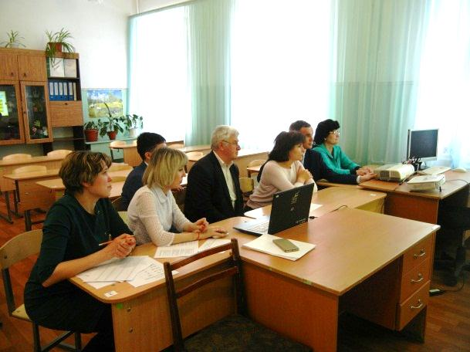
В этой станции команда отвечает на 21 вопрос с 3 вариантами ответа. Максимальный балл 10. Критерии оценивания:
вопросы | баллы
21-18 | 10
18-14 | 8
14-10 | 6
10-6 | 4
6-0 | 2

№  вопроса | Вопросы и варианты ответов
В каком случае несчастный случай на производстве будет считаться групповым:
- один или несколько пострадавших получили повреждение здоровья, в результате которых наступила смерть
- пострадало более 5 человек
- пострадало 2 или более человек
2 | Нарушение или невыполнение работодателем или лицом, его представляющим, обязательств по коллективному договору, соглашению влечет:  - наложение штрафа от 1000 до 5000 рублей или административное приостановление деятельности на срок до 90 суток  - наложение штрафа от 30000 до 50000 рублей или административное приостановление деятельности на срок до 90 суток  - предупреждение или наложение административного штрафа в размере от 3000 до 5000 рублей
3 | Кто из работников организации подлежит обучению и проверке требований охраны труда:  - все работники организации, за исключением младшего обслуживающего персонала  - все работники организации, в том числе руководитель  - только работники, занимающие руководящие посты, все остальные проходя различные виды инструктажей по охране труда
4 | В какой срок после поступления заявления отделение Фонда социального страхования принимает решение о назначении страховых выплат пострадавшему от несчастного случая:  - В течение 15 дней  - В течение 10 дней  - В течение 30 дней
5 | Какие отношения в организации регулируются коллективным договором:  - социально-экономические  - социально-трудовые  - трудовые
6 | Кем осуществляется государственное управление охраной труда:  - Министерством здравоохранения и социального развития РФ и другими федеральными органами исполнительной власти в пределах их полномочий  - Министерством здравоохранения и социального развития РФ  - Правительством РФ или по его поручению федеральным органом исполнительной власти, осуществляющим функции по выработке государственной политики и нормативно-правовому регулированию в сфере труда, а также другими федеральными органами исполнительной власти в пределах полномочий
7 | На кого возлагается ответственность, если грубая неосторожность пострадавшего содействовала возникновению или увеличению вреда:  - на работодателя и работника в равных долях  - полностью на работника  - на работодателя и работника, причём возмещение уменьшается соответственно степени вины потерпевшего  - полностью на работодателя
8 | К основным направлениям государственной политики в области охраны труда не относят:  - проведение аттестации рабочих мест по условиям труда с последующей сертификацией организации работ по охране труда  - общественный контроль над соблюдением законных прав и интересов работников в области охраны труда на производстве, осуществляемый работниками через профессиональные союзы в лице их соответствующих органов и иные уполномоченные работниками представительные органы  - обязательное расследование каждого несчастного случая и профессионального заболевания на производстве
9 | Как расследуются несчастные случаи, о которых не было своевременно сообщено работодателю или в результате которых нетрудоспособность наступила не сразу:  - Расследуются в установленном порядке по заявлению пострадавшего или его доверенных лиц в течение 10 рабочих дней со дня поступления указанного заявления  - Расследуются в установленном порядке по заявлению пострадавшего или его доверенных лиц в течение одного месяца со дня поступления указанного заявления  - Расследуются в установленном порядке по заявлению пострадавшего или его доверенных лиц в течение 20 календарных дней со дня поступления указанного заявления  - Расследуются в установленном порядке по заявлению пострадавшего или его доверенных лиц в течение трех месяцев со дня поступления указанного заявления
10 | Какой срок хранения материалов расследования несчастных случаев у работодателя установлен Трудовым кодексом Российской Федерации:  - 45 лет  - 25 лет  - 75 лет  - 10 лет
11 | Какой вид инструктажа проводится с каждым принимаемым на работу новым работником:  - первичный на рабочем месте  - целевой  - внеплановый  - вводный
12 | Безопасные условия труда – это:  - условия труда, при которых воздействие на работающих вредных и/или опасных производственных факторов исключено  - условия труда, при которых воздействие на работающих вредных и (или) опасных природных явлений исключено  - условия труда, при которых работающий обеспечен всеми необходимыми средствами защиты
13 | Производственная деятельность – это:  - совокупность правил труда, необходимых для внедрения производственной деятельности  - совокупность действий работников с применением средств труда, необходимых для превращения ресурсов в готовую продукцию, включающих в себя производство и переработку различных видов сырья, строительство, оказание различных видов услуг  - деятельность, направленная на производство работ (товаров, услуг) и получение прибыли
14 | На какие категории подразделяются средства защиты работающих в зависимости от характера их применения:  - на средства коллективной, индивидуальной и комплексной защиты  - на средства коллективной и индивидуальной защиты  - на средства индивидуальной и комплексной защиты
15 | Какой показатель из перечисленных не относится к показателям, характеризующим микроклимат в производственных помещениях:  - температура воздуха  - абсолютная влажность воздуха  - интенсивность теплового излучения  - скорость движения воздуха
16 | В какой срок работодатель обязан организовать обучение всех поступающих на работу лиц безопасным методам и приемам выполнения работ:  - в течение месяца после приема на работу  - в течение недели после заключения трудового договора  - в течение трех дней после приема на работу  - в течение 15 дней после подписания приказа о приеме на работу
17 | В каком случае из перечисленных внеочередная проверка знаний не проводится:  - при вводе в эксплуатацию нового оборудования и изменениях технологических процессов, требующих дополнительных знаний по охране труда работников  - после происшедших аварий и несчастных случаев, а также при выявлении неоднократных нарушений работниками организации требований нормативных правовых актов по охране труда  - при назначении или переводе работников на другую работу, если новые обязанности требуют дополнительных знаний по охране труда (до начала исполнения ими своих должностных обязанностей)  - при перерыве в работе в данной должности от шести до девяти месяцев
18 | С какой периодичностью руководители и специалисты организации должны проходить очередную проверку знаний требований охраны труда:  - не реже одного раза в пять лет  - не реже одного раза в год  - по мере необходимости  - не реже одного раза в три года
19 | В какой организации должен пройти уведомительную регистрацию коллективный договор:  - в Федеральной службе по труду и занятости  - в Федерации независимых профсоюзов России  - в государственной инспекции труда  - в соответствующем органе по труду
20 | Что из перечисленного не относится к обязанностям работника в области охраны труда:  - Самостоятельно за свой счет приобретать средства индивидуальной защиты  - Проходить обучение безопасным методам и приемам выполнения работ и оказанию первой помощи пострадавшим на производстве, инструктаж по охране труда, стажировку на рабочем месте, проверку знаний требований охраны труда  - Проходить обязательные предварительные (при поступлении на работу) и периодические (в течение трудовой деятельности) медицинские осмотры (обследования)  - Немедленно извещать своего непосредственного или вышестоящего руководителя о любой ситуации, угрожающей жизни и здоровью людей, о каждом несчастном случае, происшедшем на производстве
21 | К какому административному наказанию могут быть подвергнуты работодатель или лица, его представляющие, за отказ от заключения коллективного договора:  - Наложению административного штрафа в размере от трех до пяти тысяч рублей  - Наложению административного штрафа в размере от одной до пяти тысяч рублей  - Наложению административного штрафа в размере от одной до трех тысяч рублей  - Наложению административного штрафа в размере от пяти до десяти тысяч рублей

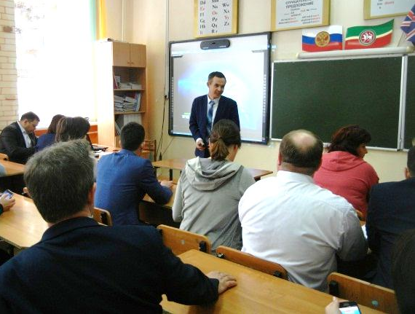
4 станция «Конкурс капитанов»
Вопрос касается гражданской обороны. В конверте перечислены действия во время одной из природных чрезвычайных ситуаций. Необходимо расставить их в правильной последовательности. Максимум 5 баллов.

Критерии оценивания
вопросы | балл
4 | 4
3 | 3
2 | 2
1 | 1

Если смерч, буря или ураган застали тебя дома, то …
1.Услышав сигнал «внимание всем» включите теле- и радиоаппаратуру и выслушайте рекомендации.
2.Закройте и укрепите двери и окна, чердаки и вентиляционные отверстия. Подготовьте запасы продуктов питания и воды.
3.Уберите с подоконников, балконов, лоджий вещи, которые могут быть подхвачены воздушными потоками. Отключите газ, воду, электричество.
4.Возьмите с собой необходимые вещи и документы.
5.Укройтесь в подвале или защищенном сооружении.

При угрозе наводнения проводятся предупредительные мероприятия, в ходе которых жители должны…
- При получении сигнала об угрозе возникновения наводнения подготовьте документы, ценные вещи, медикаменты, запас продуктов.
- Необходимые вещи уложить в специальный чемодан или рюкзак.
- Перенести имущество и материальные ценности в безопасное место (чердак крыша) или уложить их повыше (на шкафы, антресоли).
- Изучить пути эвакуации, возможные границы затопления, а также места расположения сборного эвакуационного пункта.
5.Ознакомиться с местонахождением лодок, плотов на случай внезапного и
бурно развивающегося наводнения.

Если лавина вас настигла, то …
- Закройте нос и рот рукавицей, шарфом, воротником.
- Двигаясь по лавине, плавательными движениями рук старайтесь держаться на ее поверхности, перемещаясь по краю лавины, где скорость ниже.
- Когда лавина остановится, попробуйте освободить пространство возле лица и груди для дыхания.
- Если можете, двигайтесь в сторону верха (верх можно определить с помощью слюны, дав ей вытечь изо рта).
- Оказавшись в лавине, не кричите – снег полностью поглощает звуки, а крики и бессмысленные движения только лишат вас сил, кислорода и тепла.
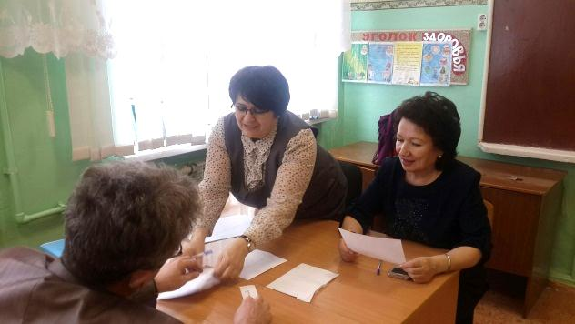
5 станция «Гонка за лидером»
В этом задании на 20 вопросов необходимо ответить за 1 минуту. Максимум - 10 баллов.

вопросы | балл
18-20 | 10
16-18 | 9
14-16 | 8
12-14 | 7
10-12 | 6
8-10 | 5
6-8 | 3
4-8 | 2
1-4 | 1
1.Каким огнетушителем нельзя тушить электропровода под напряжением? (пенным)
2.Чем проверить утечку бытового газа? (мыльной эмульсией)
3.Какое лекарственное средство можно использовать в качестве дезинфицирующего средства при капиллярном кровотечении? (подорожник, березовый лист)
4.Повреждение тканей тела из-за высокой температуры? (ожог)
5.Какое напряжение допускается при иллюминации елок? (12 вольт)
6.Воздушный транспорт барона Мюнхгаузена? (ядро)
7.Что в переводе с греческого и русского языков означает слово «светофор»? (носитель света)
8. Аппарат для ликвидации возгорания? (огнетушитель)
9. То, что может поразить при касании оголенных проводов? (ток)
10. Инструмент, используемый при тушении пожара, разборке конструкций? (топор)
11. Газы, образующиеся при сгорании топлива? (дым)
12. Химический элемент, используемый для очистки воды? (хлор)
13. Реакция окисления, при которой выделяется топливо и наблюдается тепло и наблюдается свечение горящих веществ? (горение)
14. Комплекс предупредительных мер? (профилактика)
15. Срок хранения материалов расследования (Акт по форме Н-1) несчастных случаев? (45)
16. Как по другому называют повреждение? (рана)
17. Выдается ли педагогам молоко за вредность? (нет)
18. По какому номеру вызывать пожарную команду? (01)
19. Неконтролирующий процесс горения? (пожар)
20.Можно ли бить стекла в доме или на квартире во время пожара? (нет)

6 станция «Мини-проект»
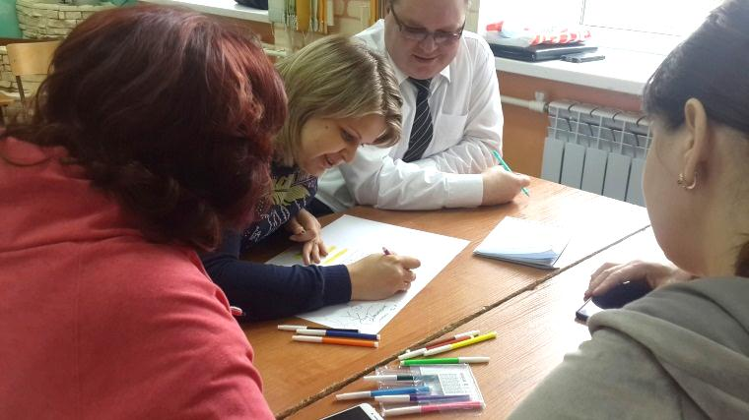
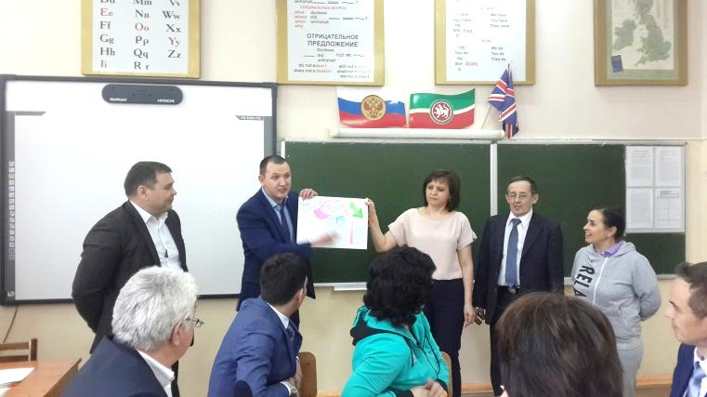
Составить кластер на тему «Безопасный труд право каждого человека», дается 10 минут. Команда защищает свой мини-проект.

И подойдя к финалу нашей квест-игры «Безопасный труд – право каждого человека я хочу сказать «Что Всемирный день охраны труда – это дополнительная возможность напомнить всем нам, что каждый человек должен работать, прежде всего профессионально. А это значит – с соблюдением всех норм и правил безопасности. Только тогда у нас не только не будут происходить несчастные случаи на производстве, но и промышленность, экономика, наша страна выйдут на более высокую ступень развития.
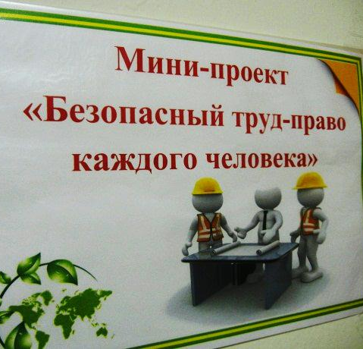

Использованы материалы с сайтов:
https://nsportal.ru/vuz/tekhnicheskie-nauki/library/2014/10/01/metodicheskaya-razrabotka-viktorina-po-okhrane-truda,
https://infourok.ru/urok-luchshiy-znatok-ohrani-truda-1697140.html

